國立中正紀念堂管理處「因公出國人員出國報告」
建物風格及空間使用與展示設計之融合、解構與再建構

壹、緣起
二十一世紀知識經濟的浪潮席捲全球，e世代的來臨，知識與科技對於經濟的提升，有推波助浪的動力。由於科技化、國際化及全球化的影響，各國莫不面臨局勢之快速變化與競爭壓力。我國政府為面對這股強大之壓力與挑戰，加速政府組織再造，由「大有為政府」走向「小而美政府」；「企業型政府」轉向「知識型政府」，並確立「去任務化」、「地方化」、「行政法人化」及「委外化」等四項策略原則，其中行政法人的設立，為我國公務部門的創新制度，並將社會教育機關列入行政法人化之執行對象。
本處面臨此一挑戰，如何提升競爭能力，如何改善軟、硬體設施，提升優質的服務品質，變得非常重要。是故，社會教育機關當下必須積極改善與充實自身條件，才能立於不敗之地，特別在整體建築風格、空間使用、景觀及展覽內涵方面，須讓人耳目一新並定期輪換，使其生生不息，永遠是那麼優質誘人，一切設備是那麼人性化、那麼貼心，服務態度與服務方法是那麼貼切與熱誠，進而使參訪的中外賓客留下深刻而美好的回憶，建立永遠忠誠的顧客，也是最佳的宣傳利器。因此，本處特別配合提升服務品質計畫，於工程計畫在規劃前，能有機會參訪先進國家的做法與寶貴經驗，特擬訂〝建物風格及空間使用與展示設計之融合、解構與再建構〞考察計畫，並選定具有中華文化色彩與服務品質具佳的日本，作為參訪的標的。
貳、考察主題與行程安排
本處當初研擬此次考察計畫，奉教育部核准9天行程，8萬元的預算編列，嗣經行政院減列為5萬元，後經立法院審議刪減為3.9萬元。在消費及物價昂貴的日本，上項經費僅能支付機票費與交通費。因此，雖無法完完全全按照當初理想的考察計畫前往，但也選擇位居交通便捷，足以代表日本之優質美術館、博物館為對象。為了有限經費，也選擇淡季前往，是故擇定12月5日啟程前往關西地區的大阪，一下飛機即趕往大阪市立美術館，參加日本亞細亞水墨藝術年會會員聯展之開幕活動。並自12月6日起即根據考察主題，選定大阪府之美術館、海遊館及其三得利博物館與畫廊，然後前往北陸地區的金澤市，擇定知名度非常高且由私人所經營的21世紀美術館，及日本三大名園之一的兼六園的園藝景觀，然後前往京都府，參訪京都國立博物館及京都府立文化博物館後，於當天晚上搭乘新幹線前往東京，翌日拜會並參紡國立科學博物館、國立西洋美術館及東京國立博物館。之後又前往橫濱市，應邀參加日本千墨畫會十周會慶既會員聯展，並參觀神奈川縣立藝文中心。回到東京後，拜會私人經營之相田美術館及日本手工藝美術學會，洽談來台展覽相關事宜。以下謹就參觀過程配合考察計畫，分成（一）建築風格及空間使用（二）展示設計之融合與解構（三）防震安全設施等三部份分別敘述。
叁、建築風格及空間使用
一、大阪市立美術館
這座美術館建於1936年，建造在全部由住友家族捐贈的有名庭院——慶澤園內的主宅遺蹟上，巴洛克式建築風格，規模相當宏偉，每一展場均有一、二百坪，甚至因應陳展作品數量之多寡，採用隔板加以彈性運用，由於高挑展示空間，顯現氣勢非凡。除了有特展外，也提供十二個展間租給民間藝文、團體使用。自從開館以來就舉辦國內外美術作品的企畫展，是在日本美術界一直發揮主導作用的具有傳統的美術館。以東洋古代美術和日本美術為兩大領域的收藏品約有7700件，這些作品中包括在世界上著名的中國繪畫的阿部珍藏品以及中國石佛的山口珍藏品、以日本佛教美術為中心的東洋美術的近代日本畫的田萬珍藏品、小西家族世代相傳的尾形光琳資料（重要文物）、住友珍藏品等一流作品。大約300件埃及的科普特美術和意大利的埃特利亞的古代美術品，也是該國少有的珍藏品。

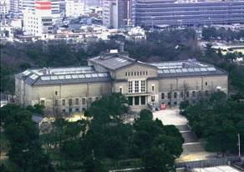
▲ 大阪市立美術館

二、天保山海遊館及三得利博物館與畫廊
1990年，世界上最大的水族館在面臨大阪灣的天保山上建成。此館及附近的飯店、餐廳、商店組成的“天保山港口村”，這是一個每日都有很多人前來享樂的大型娛樂設施，也是寓教於樂，啟發世人重視環保及自然環境的場所。
海遊館的主題及理念，係以地球與生物間的密切關係，由英國科學家詹姆斯•拉布洛克提出的生命體假說（Gaia假說）為指導理論。生命假說是指地球與所有生物是互相作用的一個生命體。另外，以圍繞太平洋的火山帶“環太平洋火山帶（Ring of Fire）”和在那裡生存的生物生命帶“環太平洋生命帶（Ring of Life）”為理念，盡可能地如實再現了圍繞太平洋的自然環境。走一趟海遊館之旅，讓大家親身感受並學習如何珍惜自然環境，以及所有寶貴的生命。
天保山三得利博物館由於建築非常宏偉，內有〝IMAX劇場〞，採用數位科技器材放映，易使人融入情境中，這種利用未來展場數位化，以提升展示效果的設備，是不可缺少的。畫廊係以陳展藝術和設計的作品。在畫廊旁邊設有商店展售該館開發之周邊產品。未來我國社教館所邁向行政法人化，似可借鏡日本各博物館或藝術館等，開發周邊產品展售，是營造生存發展很重要的經費來源之一。

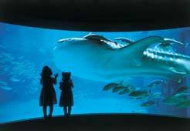
▲ 海遊館內之水族館

三、金澤21世紀美術館
金澤21世紀美術館位於素有「小京都」之稱的日本石川縣金澤市，也許是因為它座落在日本三大名園之一的兼六園與金澤市中心間，外界形容其有如「都市公園」一般。該館由日本女建築師妹島和世(Kazuyo Sejima)與合夥人西澤立衛所設計的，是一座觀光主義融合公民價值的新藝術的美術館。因為金澤21世紀美術館無論是在藝術作品、公共空間、建築物設計、環境景觀的形塑等關係，幾乎都密不可分，相對於紐約當代美術館或古根漢以主流消費或強調建築為優先的思維有顯著不同。金澤21世紀美術館企圖重現美術館的經營與收藏理念、使用物件與社會功能及展示方式與建築設計。在該館收藏有許多作品中不難發現有些已經是流行文化與藝術密不可分，美術館的似乎也走向大眾娛樂行銷方式。值得我們注意的是，當日本人不斷往前發展的同時，卻也不會忘記追思保存既有的傳統文化與精神。
妹島和世在設計之初，企圖利用整片落地玻璃牆面，將整個美術館園林般的景緻映入眼簾，欲塑造成當代都會裏的藝術綠洲，而美術館位於街廓頂端三面臨路的廣場，人潮由四面彙集，並以圓形的幾何對應著多向性，以立方虛體所形成的天井與各個展示室實體並置所塑造的視覺長廊帶來流動性。館內並提供全日本最大的市民畫廊，作為金澤市民創作發表交流互動之用。而金澤市民除可免費使用美術館市民畫廊等多處公共空間，並在巧妙動線的設計安排下，沿著館內圓形玻璃牆面自由漫遊，也是一種立體視覺藝術的享受。
（一）「光」主題之公共開放空間
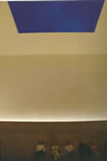  - 以「光」為主題的空間作品 | 由James Turrel（l943年生於美國洛杉磯，現住亞利桑那州）於2004年設計。以「光」為主題的空間作品。屋頂部分挖空成洞作為作品的一部分。形成全面體驗寂靜的光線的空間。作為半室外的作品，設置在金澤21世紀美術館內西南部公共空間內。

（二）游泳池
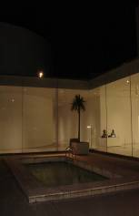  - 游泳池 | 由Leandro Erlich（1973年生於阿根廷布宜諾賽勒斯）2004所設計的。在強化玻璃的表面盛滿水，而游泳池內形成一個容人的空間。設想在地上和地下（游泳池內）人和人的交流的建築形雕刻作品。也是以光和人際交流為主題的作品。
（三）市民畫廊
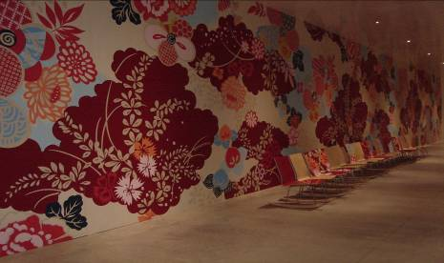
▲市民畫廊，就連座椅的設計也融入畫牆的情境當中

由michael lin（1964年生於東京）2004所設計。借用了以花為代表的傳統台灣紡織工藝為模型，在各地開展有意識地表現空間和建築的特徵的大型彩繪。作品不僅在牆壁上，地面上，還包括傢俱靠背等裝飾。作品中集合了風景表現出華麗和親密。

（四）藝術圖書室
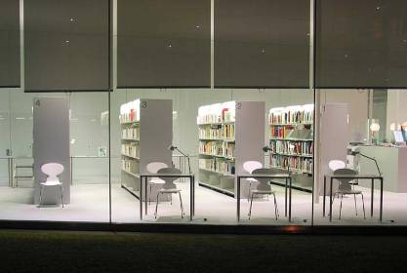
- 金澤21世紀美術館內藝術圖書室

在這裏能閱讀到以美術為中心的各種專業書籍和建築、時尚、音樂、設計、舞蹈、攝影、電影方面的資料等。此外，該圖書室還齊備了國內外的展覽會目錄與藝術家的作品集。從現場提供的電腦網站上就可以輕易找到資料檢索的最新資訊，是一座相當專業的藝術圖書室。
（五）整體建築設計的特徵：多向性、開放性的圓形設計與外
在環境作結合
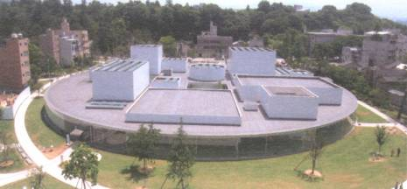
▲ 金澤21世紀美術館整體建築外觀

四、京都國立博物館
在明治維新，推動西化的過程中，日本傳統曾一度遭受輕蔑，古物及寺廟所典藏之文化資產，面臨隨時遭受破壞的危機。明治22年，日本政府為了保護文化資產，決定於東京、京都與奈良三地分設博物館。明治30年稱為「帝國京都博物館」，昭和27年改為「京都國立博物館」，2001年（平成13年）4月起改制為獨立行政法人，再度邁向博物館的新紀元。
京都國立博物館位居千年古都，其推展文化資產的展示、保存與研究工作不遺餘力，就建築外觀而論；紅磚建造的特別展示館，可說是京都國立博物館的象徵，設計者為片山東熊，也是赤坂離宮（迎賓館）的設計家，可以稱為日本首屈一指的宮廷建築家。特別展示館蘊藏了歐洲華麗的巴洛克風格，與博物館所在地東山一帶自然景觀相呼應，形成絕佳景緻。正門上方的三角形牆上，雕刻著佛教世界中掌管美術工藝之神毘首羯磨與技藝天。
在被指定為國家重要文化資產的舊帝國京都博物館，每年舉辦數回特別展，在1966年（昭和41年）新建的平常展示館，則從約12,000件館藏中，挑選出考古、陶瓷、雕刻、繪畫、書法、染織、漆器以及金屬工藝等各種類型的美術品與文化資產，為了推廣，並保護作品，也實施定期換展的。1969年（昭和44年），該博物館的大門與售票處也被指定為國家重要文化資產。博物館活動除了利用每周六下午固定辦理有關館藏作品的講座外，並於每年夏季，增辦有關文化資產與美術欣賞的座談會，秋季則不定期辦理國際研討會，邀請國際研究學者專家共同參加。值得參考的是；京都國立博物館與東京國立博物館的簡介皆是由「東芝國際交流財團」出資贊助印發，在公部門年度預算逐漸短絀的同時，如何開源節流是當前重大的課題，或許結合社會企業資源合作，協助支付推廣博物館以往常態的事務性經費，是一舉數得且互相嘉惠方式之一。

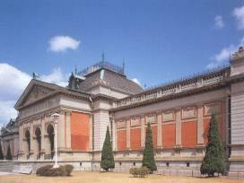 | 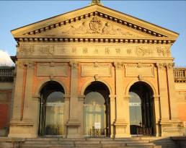
▲ 巴洛克式風格的京都國立博物館外觀 | ▲ 京都國立博物館的正門設計
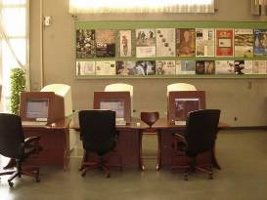 | 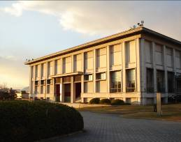
▲ 京都國立博物館查詢服務 | ▲ 京都國立博物館平常展示館外觀

五、京都府京都文化博物館（隸屬財團法人京都文化財團）
京都文化博物館是一處記錄京都歷史與傳統生活文化的博物館，於1988年（昭和63年）10月1日開館。共分為歷史展示室、美術工藝展示室、特別展示室、映像展示室以及別館，歷史展示室已分別運用多媒體或數位科技器材，顯展得生動而特別。其中別館為舊日本銀行京都分行所改建，是日本近代建築大師辰野金吾的弟子長野宇平治所設計，於1906年（明治39年）竣工完成。1969年（昭和44年）指定為國家重要的文化資產。
在京都文化博物館裡有一條模仿江戶時代末期的商店街，稱為「京格子」，有酒屋、米屋、料理、喫茶及名產等。位於三樓的映像展示室，展出日本早年電影工業的各式各樣器材，還有對大導演黑澤明的介紹，正是記錄了日本關西地區傳統電影工業演進歷程的最佳見證者。
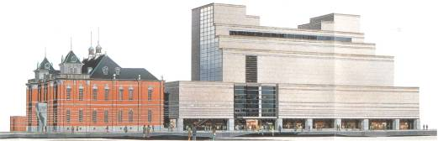
▲ 京都文化博物館是一棟融合傳統古典與現代感的建築物
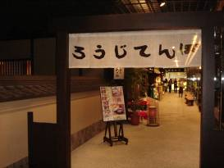 | 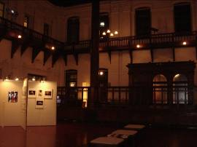
▲ 京都文化博物館仿古商店街 | ▲ 原日本銀行京都分行改為別館(重要文化財)
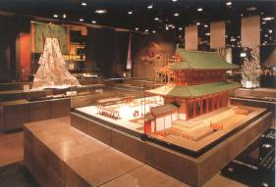 | 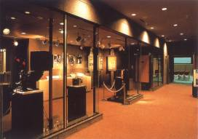
▲ 京都文化博物館歷史展示室，再現京都人民傳統建築、生活與文化產業的情景 | ▲ 三階映像室正記載著日本關西電影工業的演進

六、東京國立博物館
東京國立博物館建館於1872年（明治5年），是一座日本最古老的博物館。館內設有四大展館，即主館、東洋館、平成館與法隆寺寶物館。通常展出館藏多達二千餘件，其規模居日本之冠。
（一）主館（HONKAN）：
原建築由孔德爾設計，毁於1923年（大正12年）關東大地震。現建築是為昭和天皇即位所籌建的。該建築有鑑於保持造型與內容協調，以日本傳統建築風格為基調的東洋樣式，委由渡邊仁設計，由宮內省內匠寮施工興建，於1938年（昭和13年）正式對外開放。
在混凝土澆築的樓身上冠蓋鋪瓦屋頂，被譽為「帝冠式」的建築代表之作。當時曾有人批評將混凝土建築的屋頂修成沉重且帶有弧度的飛簷屋頂，是給整個建築增添不必要的重量，不過當時主要是以呈現日本特色的仿古造型為主，將跨度長達100多米的屋頂兩端縮減，產生前後兩排檐疊角的視覺效果，加進原設計方案不曾有的門樓正面山檐搏風，使整體建築風格顯得更加典雅莊重。
室內裝潢亦十分考究，例如樓梯、拱形樑、彩色玻璃、壁鐘以及門把等講求精巧細緻。該館已於2001年（平成13年）6月被指定為日本國家重要文化財（文化資產）。
主要展出為日本美術、工藝與史料等，珍藏13世紀鐮倉時代「菩薩立像」、15世紀室町時代「樫鳥絲肩赤威鎧甲」、17世紀江戶時代「彩繪月梅圖茶罐」及19世紀由酒井抱一所繪製「夏秋草圖屏風」。
（二）平成館（HEISEKAN）：
平成館為紀念日本皇太子成婚所籌建，於1999年（平成11年）正式開放。其建築設計主要注重建物主體與周圍樹木和諧一致。一樓有考古文物陳列室、企劃展室與休息廳，並設置一座可容納400人之禮堂，沿中央樓梯上2樓則為各專題展覽之展場。
在考古陳列室所陳列者，上自3萬年前下迄江戶時期所挖掘之文物，例如西元6世紀古坟時代之「白琉璃碗」、繩文時代中期之「玉斧」以及晚期出土之「土偶」、彌生時代後期之「銅鐸」。
值得一提的是，東京國立博物館還為想陪孩子一起看展覽的家長們，以及難以看懂展覽內容的中小學童們，規劃了一系列「家長兒童企劃展覽」活動，專為進入寒、暑假的親子們特別安排一場藝術之旅，並配合常設展與專題展覽的內容，舉辦各種教育活動，進而培育孩童對工藝美術及歷史之興趣，類似本處夏、冬令營親子教育活動之規劃。
（三）法隆寺寶物館（THE GALLERY HORYUJI TREAURES）：
於1878年（明治11年）由法隆寺進獻日本皇室，擁有第二次世界大戰後碩果僅存的國有三百餘件珍貴文物。法隆寺寶物館係典藏保存這些文物而修建，於1964年（昭和39年）正式開放。為防止文物衰朽，限定一周僅開放一天，也由於該館日趨陳舊，於1999年7月（平成11年）由谷口吉生設計，建立新館舍以平時對外正常開放。
法隆寺收藏日本皇室寶物計有鍍金銅像、伎樂面具、模壓銅佛以及佛經法器等。其中11件被列為國寶，181件被指定為重要文化資產，而且伎樂面具只在春、夏、秋各季僅展出一個月。
（四）東洋館（TOYOKAN/ASIAN GALLERY）：
東洋館設於1968年（昭和43年），由谷口吉郎設計，共有10間展室，其整體動線規劃為順進式，從1樓至3樓皆沿樓梯而上，且半層半層依序參觀。
該館主要陳列除日本以外亞洲各國美術工藝品及出土文物，例如中國北宋時期（12世紀）「犀皮漆盆」、南宋時期（13世紀）由梁楷所繪製之「釋迦出山圖」、「雪景山水圖」、元代（14世紀）「寒山拾得圖」以及明代（15-16世紀）「法花騎馬人物圖罐」等珍貴文物。
（五）庭園造景：
在東京國立博物館主館北面向外伸展著一片清幽閒雅的庭園，多種櫻花、荷花、銀杏、杜鵑花以及松、柏、楓樹疏密有致，在此足以觀賞大自然四季交替之景緻變化。這裡還有幕府五代將軍德川綱吉獻給法隆寺的五重塔，庭園信步，心曠神怡。
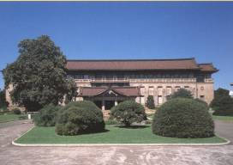 | 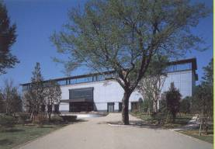
▲ 主館 | ▲ 平成館
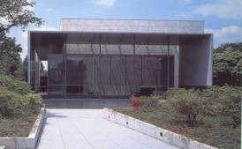 | 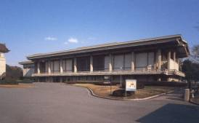
▲ 法隆寺寶物館 | ▲ 東洋館
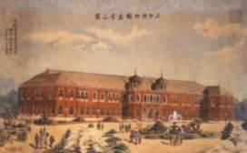 | 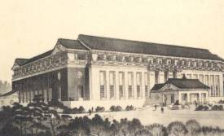
▲ 原孔德爾設計，但已毁於1923年關東大地震 | ▲ 渡邊仁原設計，「帝冠式」的建築代表之作

2 五重塔，銅塔，高570厘米，頂端的九輪上蒼龍盤繞，工藝精巧，底座上刻有“第五代將軍德川綱吉敬獻法隆寺”的銘文。德川綱吉為三代將軍德川家光之子，四代將軍德川家綱之弟。
肆、展示設計之融合與解構
日本博物館在2001年7月正式走向獨立行政法人，為了作最妥善的準備，從1997年開始，各館所均擬定了中程發展計畫，以為改善充實各館所有關設備及服務措施，因此，各館所在設備與往昔有顯著進步。
一、止滑與防護安全措施
在展場燈光均根據展出文物之個別需求，採取不同燈光與亮度的保護措施，同時為維護參觀者與展示作品的安全隔離空間，皆設計有安全距離的防護欄，以大阪市立美術館為例，有一種呈現「Z」字型的防護欄，讓參觀民眾可以留意欣賞作品時保持適當安全距離，而且固定不易移動，比傳統用銅欄桿圍隔較為妥善。
另為了保護參觀賓客上下樓梯之安全與方便，均在階梯加有防滑條設計。東京國立博物館與國立西洋美術館的旅客寄放物品之置物櫃均採透明式，以防止遊客放置爆裂物等危險物品。
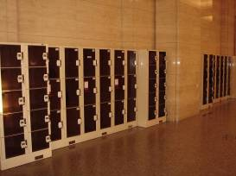
▲ 東京國立博物館之透明置物櫃

二、展場空間設計
各館所在展場均採開放而多元，各有不同特色，茲分別逐
一介紹。
（一）國立科學博物館
國立科學博物館展場之設計，根據主題與內容，營造出理想的環境，並運用數位化器材，強化生動活潑或營造更好的效果，利用天花板上的架設投影機投射的原理，呈現在地面上做成參觀導覽路標，整體室內設計採開放式將管線佈建完全裸露，也充分運用天花板懸掛方式，作為展示。
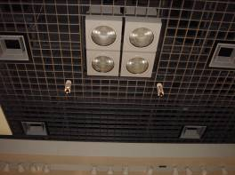 | 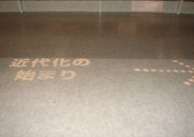
▲ 國立科學博物館天花板上方投射設備 | ▲ 經由上方投到地面所形成指示標誌
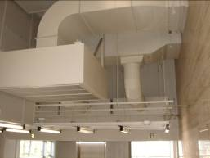 | 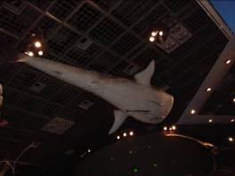
▲ 國立科學博物館管線全部裸露呈現空間感 | ▲ 利用天花板懸掛方式展示作品

（二）東京國立博物館
東京國立博物館除建築外觀別具一格外，其室內在法人化之前，也經過全面整修，在設計上亦極為講究，顯示出氣勢不凡、視野開闊的感覺。
無論是展場大門，或者樓梯走廊，都極為雅緻，予人非常舒適的感覺，其在展覽設計空間上也充分表現優質的專業與周延的考量。例如文物保護在溫濕度控制，除展示室有空調控制外，連展示櫃也設計有相同的溫濕度控管，並且設計有防震功能。
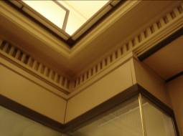 | 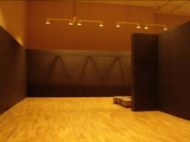
▲ 東京國立博物館富麗堂皇的天花板設計 | ▲ 東京國立博物館展場動線佈置與懸吊燈具設計
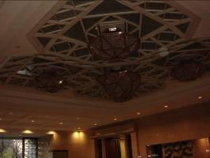 | 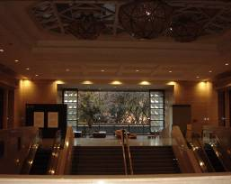
▲ 東京國立博物館華麗的天花板燈具 | ▲ 東京國立博物館展場空間設計
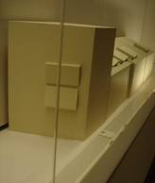 | 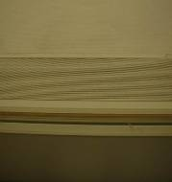
▲ 東京國立博物館展示櫃內設有温濕度控制設
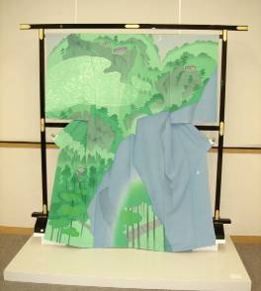 | 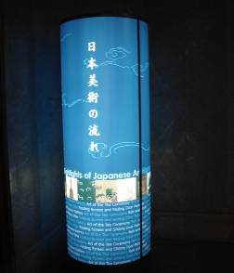
▲ 和服展示架 | ▲ 東京國立博物館展場入口指示牌
（三）金澤21世紀美術館
金澤21 世紀美術館在展示手法上，採用牆面內投射方式呈現，融合了藝術感與科技化。內有劇場與階梯教室，不僅有演劇，音樂會，表演，演講會及專題研討會，還是能放映影像作品和舞臺藝術多功能的場所。
另外除一般展場外，在公共空間裡，也運用一些活動式的圓形網架圍成小型的展場及賣場，有效利用空間。 金澤21世紀美術館不僅只展示作品而已，有更多是以能成為地域產業活性的場所為目標，和地方上的企業一起舉辦各種表演活動，同時又能作為一個商品企劃和流通途徑的開發，並提供資訊交流的藝術場所。
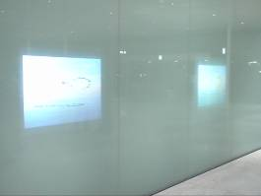 | 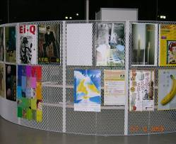
▲ 金澤21世紀美術館牆面內投射方式呈現 | ▲ 金澤21世紀美術館活動展場
（四）京都府京都文化博物館
京都文化博物館運用現代科技與傳統模型重建當時「平安京」的盛況。例如在「朱雀大路」作品當中，利用光和影的折射去呈現當時工人工作的模擬情形。另外還有一連串以模型的方式重現當時平安京時期皇室貴族、平民百姓的生活方式與房屋建造，其中像「桂離宮」（江戶時代八條宮家的別莊）、「武者的行列」等作品，都製作十分微妙微肖，也充分運用數位器材，活化生動活潑的一面，讓人駐足留賞，嘖嘖稱奇。
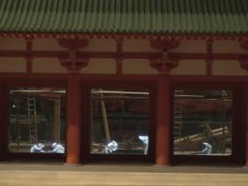 | 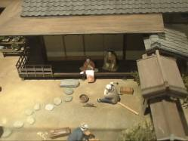
▲ 「朱雀大路」作品中以光影折射方式重建工人施作情形，圖中白影部分便是透過電腦科技呈現 | ▲ 京都文化博物館所呈現出平安京時代的生活型態模型

伍、防震安全考量
日本與臺灣同樣位處地震帶上，在歷經阪神大地震後，使原本十分注重地震對建築影響的日本人，對國家重要的文化財更加重視與維護，反觀我國博物館，似乎在歷經九二一大地震後，對於展品、展示櫃及博物館建築結構上，並無刻意加以改進。本處為將進行提昇服務品質，特別對建物非常重視耐震能力。對於日本博物館防震措施，茲分為三部分陳述：
一、從展品本身防範做起，以京都國立博物館為例，由於係屬國家 重要文化資產（收藏品國寶27件，重要文化資產181件、寄託品國寶83件，重要文化財628件），展出文物以舊石器、繩文、彌生及平安時代出土文物遺跡為主，另有江戶時代陶磁、中國漢唐陶俑以及宋代青磁、元明五彩磁等易碎展品，皆在展示櫃裡以絲線呈對角方式固定展品，防止因地震而跌落破碎。
二、從展示櫃著手設計防震功能，以東京國立博物館為例，為維護
展品安全，設計出兩層式防震功能的展示櫃，即使因地震移晃
而產生位移作用，但展示櫃上層仍可保持不動，原理類似日本
公共工程之橋樑與橋墩之設計。
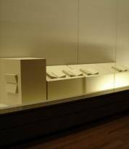  第一層  第二層 | 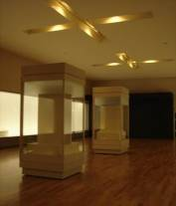
▲ 防震功能展示櫃一 | ▲ 防震功能展示櫃二

三、從建築本身結構改變。以國立西洋美術館為例，整棟建築物設計有防震功能，以預防大地震發生時，對文物、人員造成傷害，曾於1997年榮獲日經BP技術賞。
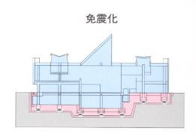 | 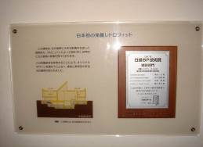
▲ 國立西洋美術館防震原理 | ▲ 國立西洋美術館獲日經BP技術賞
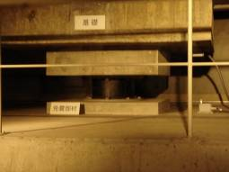 | 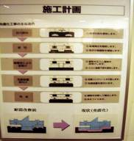
▲ 國立西洋美術館地下一階建築結構防震展示教學 | ▲ 國立西洋美術館防震施工計畫簡介

陸、庭園景觀與建築設計之融合
一、兼六園沿革
兼六園於西元1676年（日本紀元延寶4年）時由當時加賀藩第五代藩主前田綱紀所興建，佔地約11萬平方公尺，內有蓮池御亭，當時被稱為「蓮池庭」，至今仍完整保留江戶時代代表性的林泉回游式庭園特徵。1759年（日本紀元寶歷9年）金澤城發生大火，蓮池庭大部分遭火噬，後經重建，於1774年（安永3年）建造了保留迄今的夕顏亭和翠瀑。因為景緻怡人，1822年（文政5年）第十二代藩主齊廣請託奧州白河藩主樂翁為園起名，樂翁從中國宋代詩人李恪非所著《洛陽名園記》中取其兼備宏大、幽邃、人力、蒼古、水泉、眺望等六種意境而命名為「兼六園」。1874年（明治7年）5月7日，兼六園開放民眾參觀，1922年（大正11年）3月8日，根據「史蹟名勝天然紀念物保存法」規定，指定為「名勝」。1985年（昭和60年）被認定為「特別名勝」，並與岡山的後樂園、水戶的偕樂園齊名，稱為日本的三大名園。
二、庭園設計與綠美化
兼六園內的自然風景由150多種，約12,000株樹木所構成，其中約有四成為經年古木，隱含了它的歷史韻味。這些樹木花草、石徑溪泉及小橋之間錯落有致排列，讓人有一種沉浸在安逸優雅與和諧的風韻。兼六園除櫻花、古松、落葉樹木外，園中更有襯托美麗景緻的噴泉，此噴泉泉源來自上方的霞池，利用自然水壓，噴泉高度約為3.5米高，隨著霞池水位改變而變化而成。雖然在冬季裡無法看到兼六園百花齊放的美麗樣貌，但仍可感受其所具備的六種意境之美。
兼六園在每年的11月1日左右，便開始在每棵松樹及易折斷的樹上利用木樁及草繩吊掛樹枝，防止樹枝因承受不了積雪的重量而斷裂，這就是所謂的「吊雪」。在金澤當地除成為代表景觀外，街上商家也都會在門前作此一裝置擺設，並成為當地節慶象徵。另外園區「十月櫻」及「冬櫻」正值開花季節，園方為保護櫻花生長，特別在某些較大的櫻花根部鋪設芒草桿，以作為防寒之用。
另外為預防降雪所造成路面濕滑，特別在階梯鋪設稻草席以防止滑跤。園區公廁也經過一番設計，外觀看來古色古香，並配合景觀做造景設計，給人一種整體融入情境的感覺。
在庭園設計與綠美化的作法上，兼六園有些規劃值得本處紀念公園參考：
（一）充分利地形地物造景
由兼六園的庭園設計中，可以看出充分利用地形特性，營造各項具有特色的優雅景緻。例如：夕顏亭、時雨亭、雁行橋等。或許本處紀念公園可參考學習外，亦可依據景緻作為命名。
（二）營造簡潔美觀的庭園景緻
包括京都國立博物館、東京國立博物館、國立西洋美術館、東京上野公園與新宿御苑，都可見到在有限的空間上利用簡單線條概念與材料來營造庭園的景觀，藉以襯托建築物的美與達到綠美化目的。
（三）運用畸零地及空間綠美化
在日本都會區寸土寸金下，皆充分運用畸零地及有限空間加以綠美化，例如由大阪往京都的高速公路上可以看到隔音牆和護欄間保留一點空間實施綠美化佈置，一來避免高速公路用路人因長距離單調的景觀而產生疲乏，二來則運用自然景觀擁有四季生長交替的變化，比起人為設計，更能增添沿路景觀的特色。
在東京的上野公園則可以看到三度空間的運用。利用燈桿或欄杆以吊掛方式懸掛草花組合之盆栽，這樣的運用在國內亦可見到，但上野公園草花組合的作法卻簡樸不失高雅，令人印象深刻。
（四）石燈籠與造型燈飾的運用
石燈籠是日本庭園景觀當中較常見的設計之一，到處可見，另外類似造型的庭園燈具亦搭配園景建置，兼具觀賞藝術與夜間照明功能，透露古意盎然濃厚的日本傳統風格。
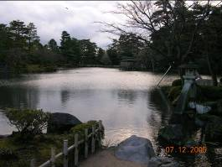 | 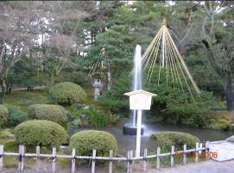
▲ 兼六園霞池，可從其中看出其所蘊含之六種意境 | ▲ 兼六園中有名的噴泉及「吊雪」
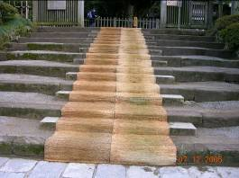 | 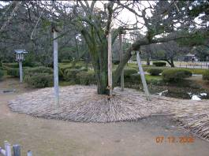
▲ 階梯用草席以防止滑跤 | ▲ 菊櫻根部的保護
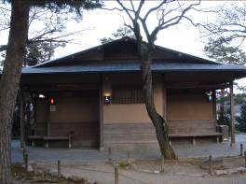 | 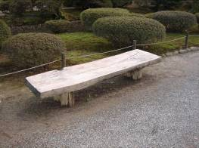
▲ 富有濃郁傳統味的兼六園公廁 | ▲ 兼六園內木製休息椅
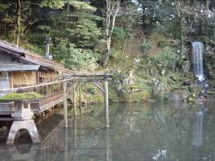 | 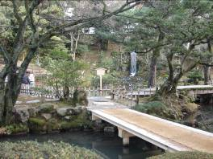
▲ 兼六園瀑布景緻 | ▲ 兼六園小橋流水

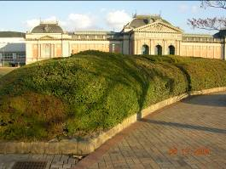 | 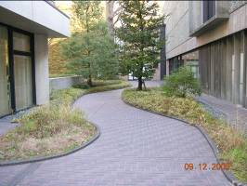
▲ 京都國立博物館僅以杜鵑綠籬加以美化 | ▲ 國立西洋美術館的綠美化，線條簡單純樸
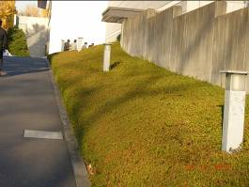 | 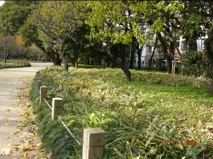
▲ 東京國立博物館綠美化 | ▲ 新宿御苑的綠美化

三、公園管理措施
（一）尊重生命
此次考察到處可見到日本人認真做事態度及用心經營，感受到他們對生命的尊重。例如在兼六園裡看到一棵頗具年歲的楓樹，由於年紀大因此部分樹幹已經腐爛老化，他們除了填充樹脂以防繼續惡化外，並用竹片保護以防寒冬積雪影響。另外他們也為了傾斜、特殊造型或水池邊的樹特別立了支柱，以防止繼續傾斜或浸水，顯示出他們的用心與對生命的尊重。另外在大阪萬博公園、大阪天保山西洋美術館、新宿御苑都可見到他們對植物過冬的保護，他們將草席綁在樹幹上，一來可禦寒，二來冬天害蟲都會躲在草席裡避寒，等到隔年春天來臨前再將草席取下燒掉，即可一網打盡，達到病蟲害防治的目的。
京都國立博物館為了幾棵垂枝的櫻花特別搭了棚架供其攀爬，並可防止積雪壓斷樹枝。
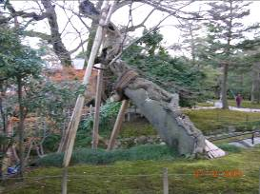 | 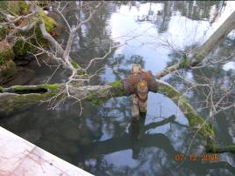
▲ 兼六園老楓樹的保護措施 | ▲ 兼六園水邊樹木的保護措施
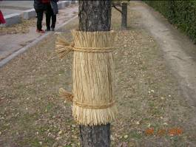 | 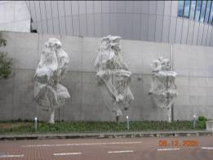
▲ 大阪萬博公園樹木的保護措施 | ▲ 天保山海遊館樹木的保護措施
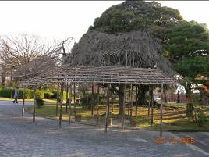 | 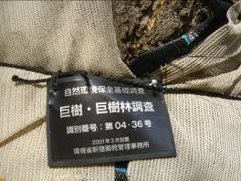
▲ 京都國立博物館旁的櫻花棚架 | ▲ 新宿御苑對樹木所做研究調查

（二）回歸大自然
當人類文明到達了一定程度，人類又要重新思考如何與自然相處，在東京都新宿中央公園可以看見日本人不再將公園的枯枝落葉廢棄，相反的；將其充分運用，甚至還申請ISO14001國際環保認證，設立解說牌以教育參觀民眾，說明枯枝落葉除可堆肥外，亦可提供土壤中的生物良好的食物來源，讓民眾學習應如何尊重生命與生態環境的保育觀念，值得我們學習。
另外園方也充分就地取材，例如：利用樹幹作成簡易的解說牌及利用段木作成簡易的擋土牆等。在東京都上野公園也都隨處可見將樹葉留在樹下讓其腐化後再由植物利用的情形。
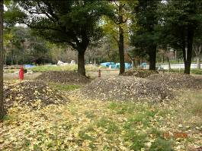 | 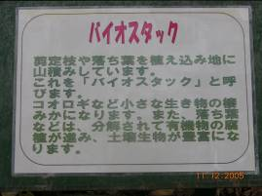
▲ 東京都新宿中央公園枯枝落葉堆肥場 | ▲ 枯枝落葉運用的解說牌
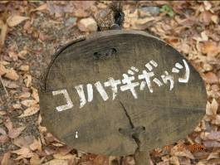 | 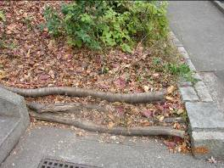
▲ 簡易植物名稱解說牌 | ▲ 利用段木作擋土牆

（三）適度修護
在街道上我們可見到行道樹在落葉後，小枝都被剪下來，只剩下基本的樹型，等來年春天發芽又成漂亮的樹型。在大阪萬博公園亦見到龍柏被修剪成特殊的造型，而不是自然生長的模樣。
（四）遊民問題
在東京都無論是上野公園或新宿中央公園都有遊民的蹤跡，他們在公園搭帆布帳篷或隨地鋪個紙箱睡袋就可以睡，在車站地下道可能為了市容觀瞻，還有固定的就寢時間，而園方也同樣為了觀瞻禁止遊民裸體洗澡等等，但凸顯出園方的管理問題並不少，例如治安與社會等問題，如何防患未然，實是園方應儘速規劃，否則遊園民眾安全堪虞。
（五）環境教育
東京新宿御苑與中正紀念公園相同，皆位於都會市中心，同樣具備紀念價值與歷史意義，花木扶疏、景緻怡人，但也蘊育相當豐富生物資源，新宿御苑運用這些生物資源，在遊客中心設置導覽解說服務，並舉辦相關教育活動，充分顯示出日本政府對國民的環境保護教育意識相當重視與不遺餘力的推廣。

柒、綜合心得與建議
此次考察赴東京國立博物館參訪，特別拜訪野崎館長弘先生，曾就館務經營與發展以及國際交流等方面交換意見，據野崎館長告以日本非常重視文化資產維護管理與傳承，每年均有一定的維護費用。該館從1997年以後，為因應獨立行政法人化，即每年編列預算，積極改善硬體設備及服務有關服務設施，如常設展、特展等場所經過完善而嚴謹規劃設計，包括空間感，視覺享受以至展示櫃安全的機能都融入其中，若發生大地震，均經得起考驗，現在僅剩下少部分尚在施工中，未來該館俟整建完成，即可提供更優質、更貼切的服務。該館獨立行政法人化，目前已進入第五年，全體同仁都有業務績效的壓力，員工每一位也戰戰兢兢，站在本職工作的立場，積極在推動工作。目前該館經營的方式，不再以過去那麼傳統方式經營。過去日本文物要送往他國展出，是相當困難。現在為迎合國際化、全球化，以及做好國際文化交流，他們已在韓國首爾中央博物館爭取到一座日本展示場所；專門展出日本文物，未來他們也希望有更多國際人士能瞭解日本文化及珍貴的文物作品，將更密切的交流，也非常誠摯希望與台灣更加強文化藝術交流。另外參訪行程中，也分別拜訪國立科學博物館館長佐佐木正峰先生，以及東京國立西洋美術館的青柳館長，據渠等表示，在獨立行政法人化之前，各該館均有機會與時間去改善並充實服務設施，目前各館所均有語音導覽系統及數位化器材等設施，相當齊全，輔以展覽更生動、更多元的元素，提升展覽之效果。各館現在雖有自籌經費之壓力，但從服務品質及工作績效均屬正面的發展。
從參訪的過程及與野崎弘等三位館長交換意見，可以歸納下列數點粗淺看法，提供我社教機構之參考。
(一)博物館所及社會教育館所，建議主管機關在年度應予寬列經費預算，支援各館充實或改善軟硬體設備，並做好維護檢修工作，俾使文物得以受到保護與傳承、以及教育推廣服務。
(二)日本公共服務的建物，無論是具有歷史性建物（巴洛克式風格）抑現代化建物；其中的特色就是高挑、宏偉，展場呈現出一種優雅而非凡的視覺。相對國內的展場採高挑建築，似乎不多見。這是值得大家一起來思考。
(三)日本博物館各種安全措施都很齊全，設想很周到，將風險管理及危機管理機制都融入相關設備，包括走道、止滑階梯、展場、展櫃都裝置安全防患措施，以確保天災及意外事件發生時，造成之損失期以因應，並將降到最低程度。
(四)日本博物館所，獨立行政法人化後，員額編也略作減縮，因此，充分運用科技器材取代人力，均有製作多國語音導覽系統，不但可以節省導覽人力，也提升服務品質。
(五)有系統、有計畫開發館藏文物或具有特別意義之紀念品及其周邊產品，並規劃適當展售場所，加以服務參訪之賓客，而藉周邊產品及紀念品展售成為很好的行銷推廣之管道。
(六)日本博物館過去經營方式，係採非常傳統與保守的方式，然而經過獨立行政法人化，館長對外代表法人，對內督導館內一切業務，為了爭取更大的發展空間，該國博物館均在策劃走向國際藝術文化交流舞台，藉而相互切磋，相互暸解，以加強國際間友誼密切聯繫。
(七)各類型博物館、美術館陳展的方式，已朝科技化、數位化發展，運用科技產品使展覽內容更生動活潑，吸引更多參觀者，使其充分瞭解展覽主題與內容。展場走向數位化是未來發展的趨勢，如愛知縣博覽會，各國均大量使用科技產品運用在展覽場上，以提升展覽效果。
本處忝為社會教育機關，恪遵社會教育法、終身學習法及教育政策，積極推動社會教育業務，勵行推動組織再造，並結合民間資源，辦理社教活動，善盡社會教育機關職責與功能，秉持「創新、品質、進取、績效」之核心價值，並朝國際化、多元化、數位化、企業化、精緻化及社區化等六個面向積極推動業務，期以早日時現本處「邁向創新活力的學習組織」，「建構完善多元的終身學習環境」「營造創意優質的校外教學園地」及「型塑世界級的觀光休憩場所」之願景。由於此次考察時間有限，但仍有豐碩的收穫與成效，留供本處提升服務品質計畫及改善軟、硬體設施很重要之參考，冀望本處上項整建計畫完成以後，提供中、外賓客有更優質的環境設施與服務品質。

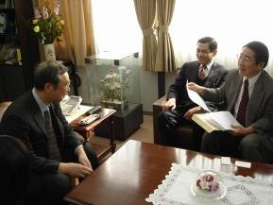 | 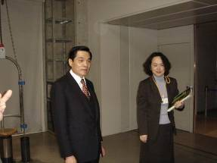
▲ 拜訪國立科學博物館佐佐木館長訪談 | ▲ 參觀國立科學博物館展覽與設施

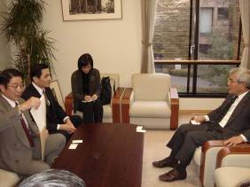 | 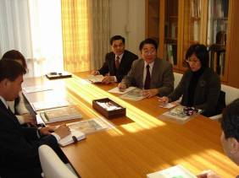
▲ 拜訪國立西洋美術館青柳館長 | ▲ 聽取國立西洋美術館簡報
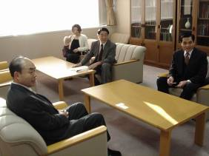 | 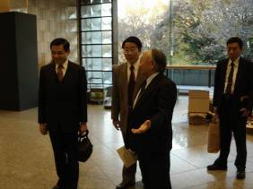
▲ 拜訪東京國立博物館館長野崎弘先生訪談 | ▲ 參觀東京國立博物館展覽及設施
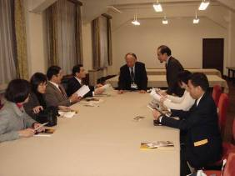 | 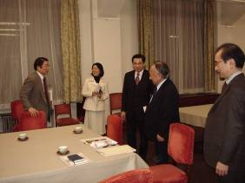
▲ 與東京國立博物館事業企画課松本伸之課長談藝文交流。 | ▲ 與東京國立博物館事業企画課松本伸之課長及國際交流室長洽談未來合作交流之願景。

妹島和世生於1956年，曾在建築大師伊東豐雄旗下工作六年。1995年妹島與西澤立衛合作成立SANAA工作室，前衛、細緻又關心「人」的設計手法漸受歐美矚目。2004年，SANAA以金澤的21世紀美術館獲得威尼斯建築雙年展金獅獎，這對拍檔也成為世界上最炙手可熱的美術館、博物館設計師。妹島可以說是繼勇奪普利茲克獎的札哈哈蒂之後，國際上最成功的女性建築師。
夕顏亭，建於1774年（安永3年）的茶室，是兼六園中最古老的建築，因點茶室隔壁房間的側牆紙上映有夕顏水印，所以得名夕顏亭。時雨亭，由五代藩主前田綱紀開始建園時的建築物，當時被稱為「蓮池御亭」。第六代藩主吉德對其進行改造，到藩政後期則改稱為「時雨亭」位於現在位置前方，明治初期被拆毁，西元2000年（平成12年）3月重建迄今。雁行橋，使用11塊石擺成雁隊飛翔姿式而得名，而且每一塊石頭形如龜甲一般，故又稱“龜甲橋”。

